Университет ИТМО

Факультет программной инженерии и компьютерной техники

Лабораторная работа №2

по информатике

Вариант №57

Выполнил:

Степанов Артур

Группа: P3112

Приняла:

Рудникова Тамара Владимировна

???

?



г. Санкт-Петербург

2021 г.

Оглавление

Задание 1 3

Вариант 42 3

Вариант 74 4

Вариант 106 5

Вариант 26 6

Задание 2 6

Задание 3 8

Задание 4 8

Вывод 9

|  |  |  |  |  |  |
| --- | --- | --- | --- | --- | --- |
| Вариант |  |  | 1 |  | 2 |
| 57 | 42 | 74 | 106 | 26 | 62 |

|  |  |  |  |  |  |  |  |  |
| --- | --- | --- | --- | --- | --- | --- | --- | --- |
| ALT | | 1 | 2 | 3 | 4 | 5 | 6 | 7 |
| $$r_{1}$$ | $$r_{2}$$ | $$i_{1}$$ | $$r_{3}$$ | $$i_{2}$$ | $$i_{3}$$ | $$i_{4}$$ |
| 1 | 42 | 1 | 1 | 1 | 1 | 0 | 1 | 0 |
| 1 | 74 | 0 | 0 | 1 | 1 | 1 | 0 | 1 |
| 1 | 106 | 1 | 0 | 0 | 0 | 1 | 1 | 1 |
| 1 | 26 | 1 | 1 | 0 | 0 | 0 | 0 | 1 |

|  |  |  |  |  |  |  |  |  |  |  |  |  |  |  |  |  |
| --- | --- | --- | --- | --- | --- | --- | --- | --- | --- | --- | --- | --- | --- | --- | --- | --- |
| ALT | | 1 | 2 | 3 | 4 | 5 | 6 | 7 | 8 | 9 | 10 | 11 | 12 | 13 | 14 | 15 |
| $$r_{1}$$ | $$r_{2}$$ | $$i_{1}$$ | $$r_{3}$$ | $$i_{2}$$ | $$i_{3}$$ | $$i_{4}$$ | $$r_{4}$$ | $$i_{5}$$ | $$i_{6}$$ | $$i_{7}$$ | $$i_{8}$$ | $$i_{9}$$ | $$i_{10}$$ | $$i_{11}$$ |
| 2 | 62 | 0 | 1 | 0 | 0 | 0 | 1 | 1 | 1 | 1 | 1 | 0 | 0 | 0 | 1 | 1 |

# Задание 1

Построить схему декодирования классического кода Хэмминга (7;4). Показать, исходя из выбранных вариантов сообщений, имеются ли в принятом сообщении ошибки, и если имеются, то какие.

## Вариант 42

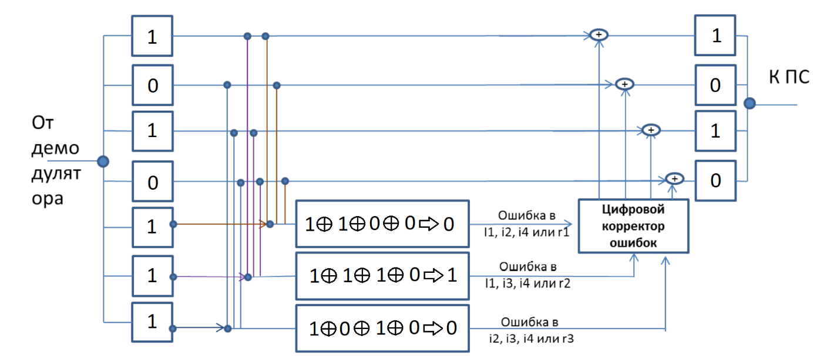

Сначала находим 3 суммы по модулю 2 по 4 битам

$s_{1}=r_{1}⨁ i_{1}⨁ i_{2}⨁ i_{4}= 0$

$s_{2}=r_{2}⨁ i_{1}⨁ i_{3}⨁ i_{4}= 1$

${s_{3}=r}_{3}⨁ i_{2}⨁ i_{3}⨁ i_{4}= 0$

Далее находим синдром последовательности. Для этого надо сложить суммы по модулю 2. Значит в нашем случае синдром равен 010

Из таблицы видно, что для нашего синдрома ошибка в бите .

Так как ошибки в информационных битах не обнаружены, то нам не нужно инвертировать их. Значит правильное сообщение: $i_{1}=1$, $i_{2}=0$, $i_{3}=1$, $i_{4}=0$

## Вариант 74

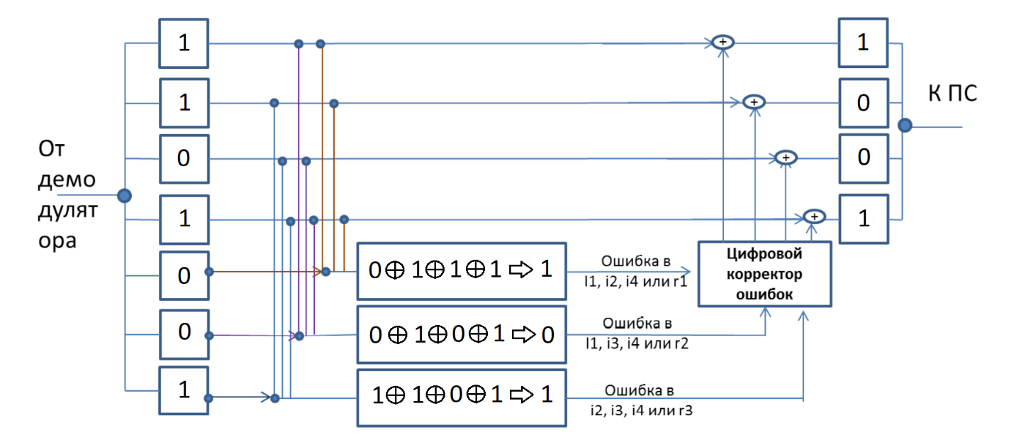

Сначала находим 3 суммы по модулю 2 по 4 битам

$s_{1}=r_{1}⨁ i_{1}⨁ i_{2}⨁ i_{4}= 1$

$s_{2}=r_{2}⨁ i_{1}⨁ i_{3}⨁ i_{4}= 0$

${s_{3}=r}_{3}⨁ i_{2}⨁ i_{3}⨁ i_{4}= 1$

Далее находим синдром последовательности. Для этого надо сложить суммы по модулю 2. Значит в нашем случае синдром равен 101

Из таблицы видно, что для нашего синдрома ошибка в бите $i_{2}$.

Так как есть ошибка в информационном бите, то инвертируем ошибочный бит. Значит правильное сообщение: $i_{1}=1$, $i_{2}=0$, $i_{3}=0$, $i_{4}=1$

## Вариант 106

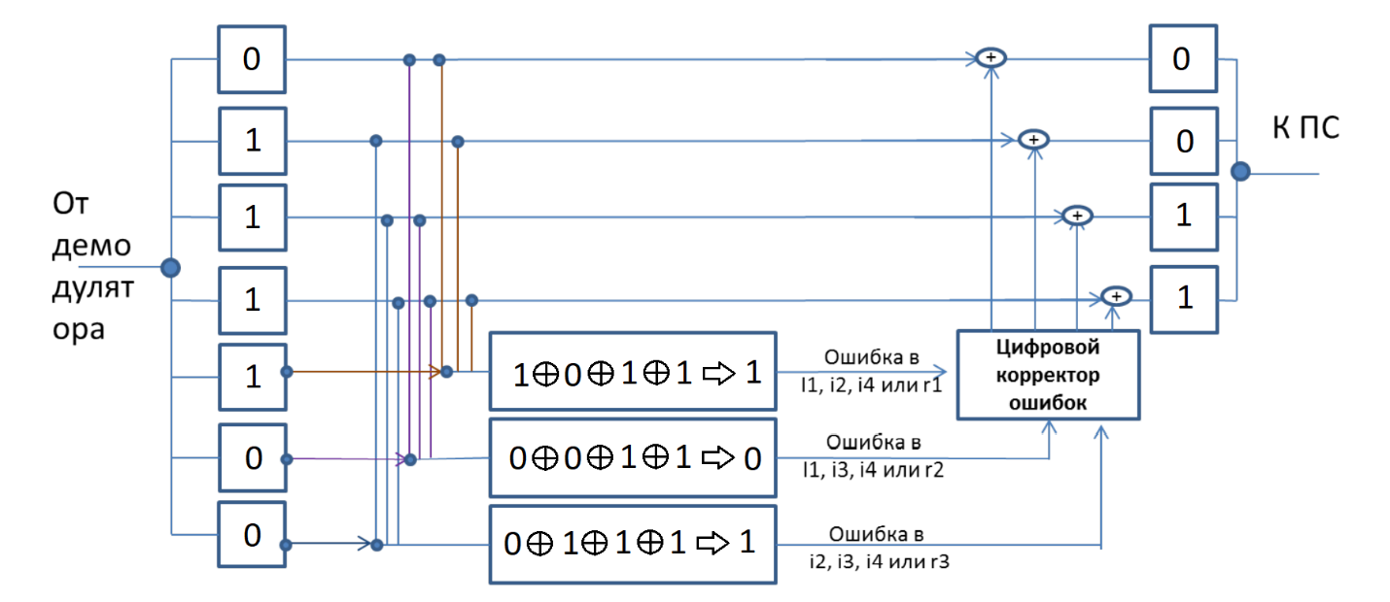

Сначала находим 3 суммы по модулю 2 по 4 битам

$s_{1}=r_{1}⨁ i_{1}⨁ i_{2}⨁ i_{4}= 1$

$s_{2}=r_{2}⨁ i_{1}⨁ i_{3}⨁ i_{4}= 0$

${s_{3}=r}_{3}⨁ i_{2}⨁ i_{3}⨁ i_{4}= 1$

Далее находим синдром последовательности. Для этого надо сложить суммы по модулю 2. Значит в нашем случае синдром равен 101

Из таблицы видно, что для нашего синдрома ошибка в бите $i_{2}$.

Так как есть ошибка в информационном бите, то инвертируем ошибочный бит. Значит правильное сообщение: $i_{1}=0$, $i_{2}=0$, $i_{3}=1$, $i_{4}=1$

## Вариант 26

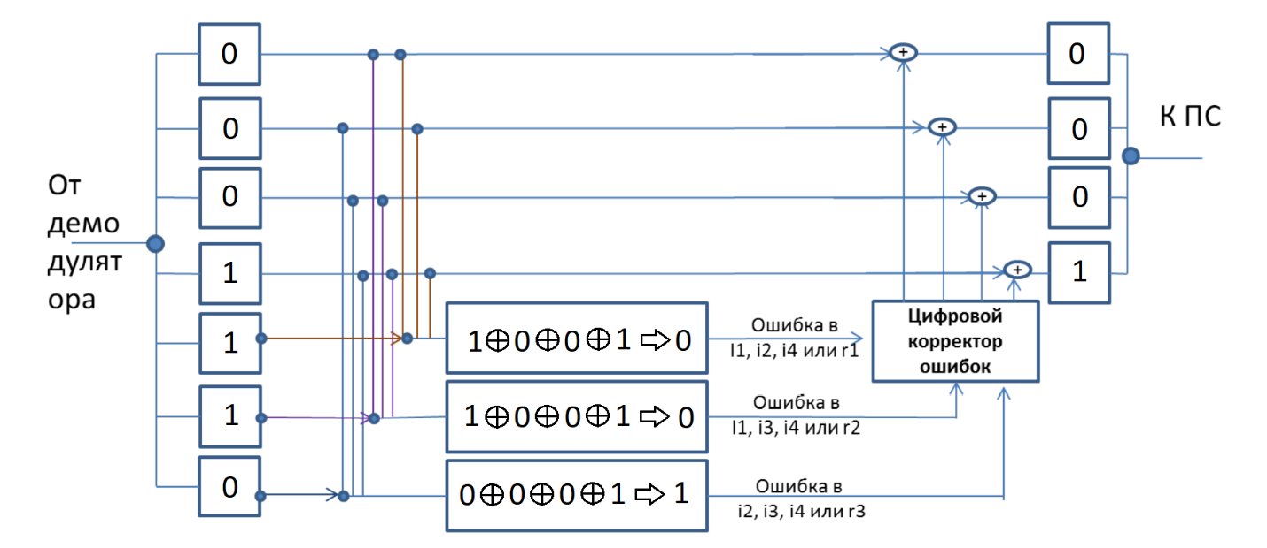

Сначала находим 3 суммы по модулю 2 по 4 битам

$s_{1}=r_{1}⨁ i_{1}⨁ i_{2}⨁ i_{4}= 0$

$s_{2}=r_{2}⨁ i_{1}⨁ i_{3}⨁ i_{4}= 0$

${s_{3}=r}_{3}⨁ i_{2}⨁ i_{3}⨁ i_{4}= 1$

Далее находим синдром последовательности. Для этого надо сложить суммы по модулю 2. Значит в нашем случае синдром равен 010

Из таблицы видно, что для нашего синдрома ошибка в бите .

Так как ошибки в информационных битах не обнаружены, то нам не нужно инвертировать их. Значит правильное сообщение: $i_{1}=0$, $i_{2}=0$, $i_{3}=0$, $i_{4}=1$

# Задание 2

Построить схему декодирования классического кода Хэмминга (15;11). Показать, исходя из выбранного варианта сообщений, имеются ли в принятом сообщении ошибки, и если имеются, то какие. Подробно прокомментировать и записать правильное сообщение.

|  |  |  |  |  |  |  |  |  |  |  |  |  |  |  |  |  |
| --- | --- | --- | --- | --- | --- | --- | --- | --- | --- | --- | --- | --- | --- | --- | --- | --- |
| ALT | | 1 | 2 | 3 | 4 | 5 | 6 | 7 | 8 | 9 | 10 | 11 | 12 | 13 | 14 | 15 |
| $$r_{1}$$ | $$r_{2}$$ | $$i_{1}$$ | $$r_{3}$$ | $$i_{2}$$ | $$i_{3}$$ | $$i_{4}$$ | $$r_{4}$$ | $$i_{5}$$ | $$i_{6}$$ | $$i_{7}$$ | $$i_{8}$$ | $$i_{9}$$ | $$i_{10}$$ | $$i_{11}$$ |
| 2 | 62 | 0 | 1 | 0 | 0 | 0 | 1 | 1 | 1 | 1 | 1 | 0 | 0 | 0 | 1 | 1 |

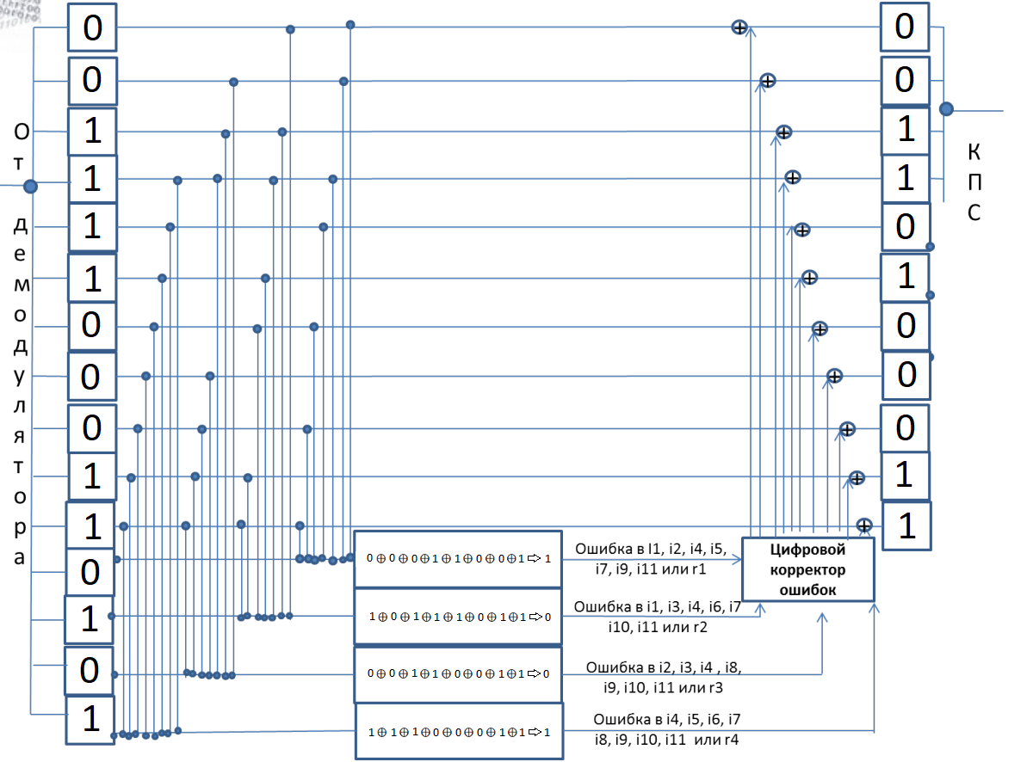

Сначала находим 4 суммы по модулю 2

Из таблицы видно, что для нашего синдрома ошибка в бите $i_{5}$.

Так как есть ошибка в информационном бите, то инвертируем ошибочный бит. Значит правильное сообщение: $i_{1}=0$, $i_{2}=0$, $i_{3}=1$, $i_{4}=1 i_{5}=0$, $i_{6}=1$, $i_{7}=0$, $i_{8}=0 i_{9}=0$, $i_{10}=1$, $i_{11}=1$

# Задание 3

Сложить номера всех 5 вариантов заданий. Умножить полученное число на 4. Принять данное число как число информационных разрядов в передаваемом сообщении. Вычислить для данного числа минимальное число проверочных разрядов и коэффициент избыточности.

Количество информационных разрядов обозначим за $i$, тогда

$$i=\left(42+74+106+26+62\right)*4=1240$$

Определение минимального числа проверочных разрядов

$$2^{r} ≥ r+ i+ 1$$

При $r=10$

$1024 ≥ 10+ 1240+ 1$– не подходит

При $r=11$

$2048 ≥ 11+ 1240+ 1$– подходит

То есть нам понадобиться 11 проверочных разрядов.

Коэффициент избыточности — отношение числа проверочных разрядов (r) к общему числу разрядов $(n = i + r).$

Коэффициент избыточности: $\frac{r}{i+r}=\frac{11}{1240+11}=0.0088$

# Задание 4

Написать программу на любом языке программирования, которая на вход из командной строки получает набор из 7 цифр «0» и «1», записанных подряд, анализирует это сообщение на основе классического кода Хэмминга (7,4), а затем выдает правильное сообщение (только информационные биты) и указывает бит с ошибкой при его наличии.

#include <iostream>

**using** **namespace** std;

**int** **main**()

{

//freopen("input.txt", "r", stdin);

//freopen("output.txt", "w", stdout);

**int** i, a[**8**], n, s1, s2, s3;

**for**(i = **1**; i <= **7**; i++){

cin >> a[i];

}

s1=(a[**1**] + a[**3**] + a[**5**] + a[**7**]) % **2**;

s2=(a[**2**] + a[**3**] + a[**6**] + a[**7**]) % **2**;

s3=(a[**4**] + a[**5**] + a[**6**] + a[**7**]) % **2**;

n=s3\***4** + s2\***2** + s1;

**if**(n==**3** || n==**5** || n==**6**){

a[n]=(a[n]+**1**)%**2**;

}

cout<<a[**3**]<<' '<<a[**5**]<<' '<<a[**6**]<<' '<<a[**7**];

}

# Вывод

Я узнал что такое код хэмминга и как декодировать код.